Teil 05 — Architektur
  - GKV-Abrechnung — Projektdokumentation

Ausgangslage
Der Gegenstand ist geklärt, die Anforderungen stehen, die Grenzen sind gezogen. Jetzt beginnt der Entwurf — und der erste Schnitt ist der folgenreichste.
Eine Anforderung aus Teil 03 gibt dabei den Ausschlag: Q5 — die Fachlichkeit muss ohne Oberfläche prüfbar sein.

Ziel dieses Teils
Festlegen, aus welchen Teilen das Programm besteht, wer wen kennen darf und warum. Und einen Weg finden, diese Festlegung nicht nur zu vereinbaren, sondern durchzusetzen.

Überlegungen

Warum Q5 keine Geschmacksfrage ist
Ein Programm mit Oberfläche lässt sich auf zwei Arten bauen.
In einem Stück. Die Maske holt die Daten, rechnet, erzeugt die Datei und zeigt das Ergebnis. Das ist der kürzeste Weg von der Idee zum laufenden Programm.
Getrennt. Die Fachlichkeit weiß nichts von einer Oberfläche; die Oberfläche ruft sie auf. Das ist mehr Arbeit — man schreibt Klassen, die man im ersten Moment nicht braucht.
Für dieses Projekt entscheidet nicht die Eleganz, sondern eine schlichte Beobachtung: Was sich nur mit geöffnetem Fenster prüfen lässt, wird selten geprüft. Ein Prüflauf, der ein Fenster öffnet, braucht eine Anzeige, ist langsam und schlägt aus Gründen fehl, die mit der Sache nichts zu tun haben.
Und die Prüfung ist bei diesem Programm nicht Beiwerk, sondern der Zweck. Ein Aufbau, der sie erschwert, verfehlt das Vorhaben.

Eine Vereinbarung, die niemand einhält
Die Trennung als Absprache zu führen — „in den Kern kommt nichts von der Oberfläche” — funktioniert genau so lange, wie jemand daran denkt.
Beim ersten Mal, wenn eine Fachklasse „nur kurz” einen Wert aus einem Eingabefeld braucht, ist die Grenze weg. Und danach lässt sie sich nicht wiederherstellen, ohne alles anzufassen.
Deshalb die Frage: Kann man die Grenze so ziehen, dass ihre Verletzung auffällt, bevor sie Schaden anrichtet?
Sie kann. Der Bauvorgang lässt sich anweisen, den Bau abzubrechen, sobald eine Oberflächenbibliothek im Kern auftaucht. Wer es trotzdem versucht, bekommt keinen Rat, sondern einen Fehler.

Wie die Fachlichkeit an ihre Daten kommt
Bleibt ein Widerspruch: Die Fachlichkeit soll nichts von der Umgebung wissen — aber sie braucht Daten aus einer Datenbank und muss eine Datei irgendwohin geben.
Die Auflösung ist ein Kunstgriff, der einfach klingt und viel entscheidet:
Die Fachlichkeit beschreibt, was sie braucht. Sie kennt nicht, wer es liefert.
Sie erklärt eine Schnittstelle — „so komme ich an Patienten” — und arbeitet nur gegen diese Erklärung. Wer sie tatsächlich erfüllt, entscheidet sich beim Start des Programms.
Damit dreht sich die Abhängigkeit um: Nicht die Fachlichkeit hängt an der Datenbank, sondern der Datenbankzugang hängt an der Fachlichkeit. Der Pfeil zeigt vom Anschluss zur Schnittstelle und nie umgekehrt.
Der Gewinn ist unmittelbar praktisch. Im Prüflauf tritt an die Stelle der Datenbank ein Speicher im Arbeitsspeicher — ohne dass eine Zeile Fachlichkeit davon weiß.

Wie viele Schichten
Erwogen wurden drei Zuschnitte:
Zuschnitt | Wofür er taugt | Warum nicht hier
Ein Modul, innen nach Zuständigkeit sortiert | schnell, übersichtlich bei kleinem Umfang | Die Grenze bliebe eine Absprache
Zwei Module: Fachlichkeit und Oberfläche | erzwingbar, überschaubar | —
Viele kleine Module je Zuständigkeit | saubere Grenzen überall | Bei einem Einzelplatzprogramm mehr Verwaltung als Nutzen
Gewählt wurde der mittlere: zwei Module. Die Grenze, die zählt, ist die zwischen Fachlichkeit und Oberfläche — und genau die lässt sich durchsetzen.

Entscheidung
Zwei Module. Die Oberfläche kennt die Fachlichkeit, die Fachlichkeit die Oberfläche nicht. Diese Richtung wird im Bauvorgang erzwungen, nicht vereinbart.
Innerhalb der Fachlichkeit gilt eine Schichtung:
Schicht | Aufgabe | Kennt
Anwendungsfall | einen Vorgang von Anfang bis Ende führen | die Fachlichkeit und die Schnittstellen
Fachlichkeit | Erzeugung, Prüfung, Ablauf, Modell | nur sich selbst
Schnittstellen | beschreiben, was gebraucht wird | nichts
Anschlüsse | die Schnittstellen erfüllen — Datenbank, Versandweg | die Schnittstelle, die sie erfüllen
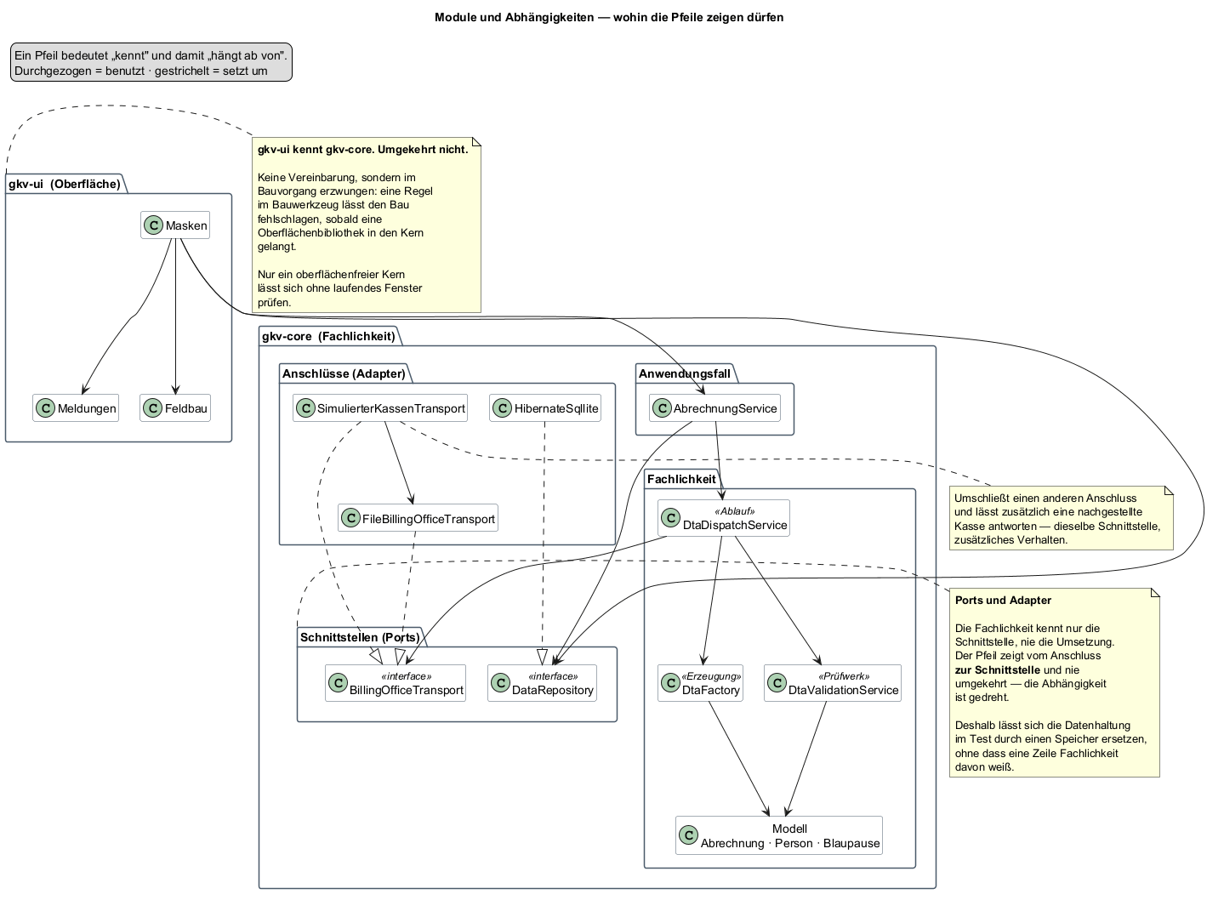
Module und Abhängigkeiten

Warum nicht der einfachere Weg
Ein Modul wäre erheblich weniger Aufwand gewesen, und für ein Programm dieser Größe wäre das vertretbar.
Dagegen spricht das eine Argument, das hier alles schlägt: Ohne die erzwungene Grenze wäre die Fachlichkeit nicht ohne Fenster prüfbar — und damit wäre die Prüfung, also der Zweck des Programms, selbst ungeprüft geblieben.
Die Mehrarbeit ist der Preis dafür, dass diese Aussage nachprüfbar bleibt und nicht nur behauptet wird.

Ergebnis
Ein Aufbau, in dem sich jede Frage „darf das hier stehen?” beantworten lässt, ohne zu diskutieren:
Vorhaben | Wohin
Eine neue Prüfregel | in die Fachlichkeit, zu den Regeln
Ein neuer Versandweg | ein neuer Anschluss an die vorhandene Schnittstelle
Ein neues Feld an einer Person | ins Modell
Eine neue Maske | in die Oberfläche
Fachlogik, die man gerade in einer Maske braucht | nicht in die Maske — in den zuständigen Dienst
Die letzte Zeile ist die, die im Alltag wehtut, und sie ist der Grund für die Grenze.
Verwendete architektonische Mittel bis hierhin:
Mittel | Wozu
Schichtung | Zuständigkeiten trennen
Schnittstelle und Anschluss | die Abhängigkeit umdrehen
Modulgrenze im Bauvorgang erzwungen | die Trennung überlebt den Alltag

Offen geblieben
- Wie der Datenbankzugang aussieht, der die Schnittstelle erfüllt. Teil 09.
- Wie ein Anwendungsfall aufgebaut ist, der mehrere Dienste führt. Teil 15.
- Ob zwei Module reichen. Solange die Oberfläche schlank bleibt, ja. Die Frage kommt in Teil 23 zurück.

